
Городской округ Архангельской области «Северодвинск»
АДМИНИСТРАЦИЯ северодвинскА
ПОСТАНОВЛЕНИЕ

от ……………….. № ………………
г. Северодвинск Архангельской области

О переименовании остановочных пунктов и утверждении маршрутов регулярных перевозок по регулируемым тарифам на территории муниципального образования «Северодвинск» (документ планирования регулярных перевозок) и схем движения автобусов по маршрутам регулярных перевозок по регулируемым тарифам на территории муниципального образования «Северодвинск»

В соответствии с Федеральным законом от 06.10.2003 № 131-ФЗ
«Об общих принципах организации местного самоуправления в Российской Федерации», Федеральным законом от 13.07.2015 № 220-ФЗ
«Об организации регулярных перевозок пассажиров и багажа автомобильным транспортом и городским наземным электрическим транспортом в Российской Федерации и о внесении изменений в отдельные законодательные акты Российской Федерации», законом Архангельской области от 30.05.2014 № 130-8-ОЗ «Об организации транспортного обслуживания населения автомобильным транспортом общего пользования
в Архангельской области», пунктом 1.7 статьи 9 Устава городского округа Архангельской области «Северодвинск»

ПОСТАНОВЛЯЮ:

- Переименовать следующие остановочные пункты:
  - «Проспект Морской», расположенные на обеих сторонах улицы Карла Маркса, на «Площадь Дубинина»;
  - «Магазин «Дельфин» на «Проспект Морской»;
  - «Бульвар Строителей, 5» на «Приморский Парк»;
  - «ТЦ «Сити», расположенный на нечетной стороне проспекта Морского возле строения № 65А, на «ТЦ «Юбилейный»;
  - «Букинист», расположенный на четной стороне ул. Карла Маркса возле дома № 2, на «Улица Гагарина»;
  - «Северный Рейд», расположенные на обеих сторонах улицы Юбилейной в районе строящегося жилого комплекса «Nordica», на «ЖК «Нордика»;
  - «Магазин «Восход», расположенные на обеих сторонах улицы Железнодорожной, на «Улица Торцева».
- Присвоить остановочным пунктам следующие наименования:
  - на обеих сторонах проспекта Морского в районе домов № 70 и 89 – «ТЦ «Сити»;
  - на четной стороне проспекта Победы в районе дома № 90 – «Проспект Победы, 90».
- Утвердить прилагаемые маршруты регулярных перевозок
по регулируемым тарифам на территории муниципального образования «Северодвинск».
- Утвердить прилагаемые схемы движения автобусов
по маршрутам регулярных перевозок по регулируемым тарифам
на территории муниципального образования «Северодвинск».
- Запретить выполнение перевозок пассажиров по маршрутам,
не предусмотренным настоящим постановлением.
- Признать утратившим силу постановление Администрации Северодвинска от 17.02.2020 № 63-па «Об утверждении маршрутов регулярных перевозок по регулируемым тарифам на территории муниципального образования «Северодвинск» (документ планирования регулярных перевозок) и схем движения автобусов по маршрутам регулярных перевозок по регулируемым тарифам на территории муниципального образования «Северодвинск».
- Отделу по связям со средствами массовой информации Администрации Северодвинска опубликовать (обнародовать) настоящее постановление в бюллетене нормативно-правовых актов муниципального образования «Северодвинск» «Вполне официально» и разместить
на официальном интернет-сайте Администрации Северодвинска.
- Контроль за исполнением настоящего постановления возложить
на заместителя Главы Администрации по городскому хозяйству.

Глава Северодвинска | И.В. Скубенко

Спирин Сергей Николаевич
(8184) 58-41-26
УТВЕРЖДЕНЫ
постановлением Администрации
Северодвинска от…………. № ……...

Маршруты регулярных перевозок по регулируемым тарифам
на территории муниципального образования «Северодвинск»

№ маршрута | Вид маршрута | Наименование маршрута | Время работы маршрута
1 | Городской | пл. Дубинина –  АО «ЦС «Звездочка» | Круглогодично, ежедневно  с 05:45 до 23:55
2 | Городской | Хлебокомбинат –  ул. Октябрьская | Круглогодично, по рабочим дням  с 06:00 до 08:00 и с 16:00 до 18:00
3 | Городской | Железнодорожный вокзал – пл. Дубинина (кольцевой) | Круглогодично, ежедневно  с 05:55 до 23:00
3А | Городской | «Прибой» – пл. Дубинина (кольцевой) | Круглогодично, ежедневно  с 05:55 до 23:00
5 | Городской | Магазин «Маяк» –  пр. Беломорский | Круглогодично, по рабочим дням  с 06:00 до 08:00 и  с 16:00 до 18:00
7 | Городской | пр. Морской – поликлиника ЦМСЧ-58 | Круглогодично, ежедневно, кроме воскресений и праздничных дней,  с 06:00 до 19:00
8 | Городской | пл. Дубинина –  ул. Заводская | Круглогодично, ежедневно  с 06:00 до 22:30
10 | Городской | пл. Дубинина – Хлебокомбинат | Круглогодично,  по рабочим дням  с 06:00 до 20:30
12 | Городской | «Ивушка» – пр. Беломорский | Круглогодично,  по рабочим дням  с 06:00 до 08:00 и  с 16:00 до 18:00
13 | Городской | пр. Труда – Погреба | С сентября по май, по субботам,  с 09:00 до 14:00

14 | Городской | пр. Труда – Кладбище | Круглогодично,  по субботам  с 09:00 до 14:00
15 | Городской | ТЦ «Сити» – НТЦ АО «ЦС «Звездочка» | Круглогодично, ежедневно  с 05:50 до 23:30
16 | Городской | Железнодорожный вокзал – АТС | Круглогодично, ежедневно  с 05:45 до 22:30
17 | Городской | ул. Торцева – АТС | Круглогодично, ежедневно  с 05:40 до 22:30
18 | Городской | АТС – поликлиника ЦМСЧ-58 | Круглогодично.  В период с мая по сентябрь ежедневно, кроме суббот, воскресений и праздничных дней,  с 06:00 до 20:00.  В период с октября по апрель ежедневно, кроме воскресений и праздничных дней,  с 06:00 до 20:00,  по субботам  с 07:00 до 14:30.
22 | Городской | Квартал «К» – НТЦ АО «ЦС «Звездочка» | Круглогодично, ежедневно  с 06:00 до 22:30
25 | Городской | Гипермаркет  «Южный» – пр. Беломорский | Круглогодично,  по рабочим дням  с 06:00 до 08:00 и  с 16:00 до 18:00
26 | Городской | б-р Строителей –  АО «ЦС «Звездочка» | Круглогодично,  по рабочим дням  с 06:30 до 07:30
27 | Городской | «Ивушка» –  АО «ЦС «Звездочка» | Круглогодично,  по рабочим дням  с 06:30 до 07:30
28 | Городской | ул. Юбилейная –  АО «ЦС «Звездочка» | Круглогодично,  по рабочим дням  с 06:30 до 07:30
29 | Городской | ТЦ «Юбилейный» –  АО «ЦС «Звездочка» | Круглогодично,  по рабочим дням  с 06:30 до 07:30
101 | Пригородный | пр. Труда –  дер. Большая Кудьма | Круглогодично, ежедневно,  по расписанию
103 | Пригородный | пр. Морской, 4 –  Солза | Круглогодично, ежедневно,  по расписанию
104 | Пригородный | пр. Труда – ст. Рикасиха | Круглогодично, ежедневно,  по расписанию

УТВЕРЖДЕНА
постановлением Администрации
Северодвинска от………….. № ……....

Схема маршрута регулярных перевозок по регулируемым тарифам
№ 1 «пл. Дубинина – АО «ЦС «Звездочка» (рабочий день)










УТВЕРЖДЕНА
постановлением Администрации
Северодвинска от………….. № ……....

Схема маршрута регулярных перевозок по регулируемым тарифам
№ 1 «пл. Дубинина – АО «ЦС «Звездочка» (выходной день)

УТВЕРЖДЕНА
постановлением Администрации
Северодвинска от………….. № ……....

Схема маршрута регулярных перевозок по регулируемым тарифам
№ 2 «Хлебокомбинат – ул. Октябрьская»

Ул. Макаренко
Пр. Бутомы
Ул. Дзержинского

М-н «Корабельный»

Ул. Дзержинского

Хлебокомбинат

Ул. Октябрьская, 53

Ул. Мира

НТЦ АО «ЦС «Звездочка»

Пр. Бутомы

Спутник

Ул. Октябрьская

АО «ЦС «Звездочка» Октябрьская»

проезд Машиностроителей

УТВЕРЖДЕНА
постановлением Администрации
Северодвинска от………….. № ……....

Схема маршрута регулярных перевозок по регулируемым тарифам
№ 3 «Железнодорожный вокзал – пл. Дубинина (кольцевой)»



УТВЕРЖДЕНА
постановлением Администрации
Северодвинска от………….. № ……....

Схема маршрута регулярных перевозок по регулируемым тарифам
№ 3А «Прибой» ‒ пл. Дубинина (кольцевой)»

УТВЕРЖДЕНА
постановлением Администрации
Северодвинска от………….. № ……....

Схема маршрута регулярных перевозок по регулируемым тарифам
№ 5 «Магазин «Маяк» – пр. Беломорский» (1-я смена)

пр. Беломорский
Заводоуправление


Архангельское шоссе
ул. Железнодорожная
Поликлиника ЦМСЧ-58
ул. Юдина
ул. Портовая


ул. Первомайская
Архангельское ш.,81

пр. Морской
Архангельское ш.,95

Движение до начального пункта в обратном направлении без пассажиров

Пр. Морской

ул. Ломоносова
площадь Пашаева

магазин «Маяк» начало движения
магазин «Маяк»



ул. Юбилейная

ТЦ «Юбилейный»
ул. Чеснокова
ТЦ «Юбилейный»

ул. Малая Кудьма
ТЦ «Сити»
ТЦ «Сити»

УТВЕРЖДЕНА
постановлением Администрации
Северодвинска от………….. № ……....

Схема маршрута регулярных перевозок по регулируемым тарифам

№ 5 «Магазин «Маяк» – пр. Беломорский» (2-я смена)
пр. Беломорский начало движения

Заводоуправление
Поликлиника ЦМСЧ-58
ул. Юдина
ул. Портовая

ул. Железнодорожная
Архангельское шоссе

ул. Первомайская
Архангельское ш.,81
пр. Морской
Архангельское ш.,95
Движение до начального пункта в обратном направлении без пассажиров

Пр. Морской

ул. Ломоносова

площадь Пашаева

магазин «Маяк»

ул. Юбилейная

ТЦ «Юбилейный»
ул. Чеснокова
ул. Малая Кудьма

ТЦ «Сити»
Схема маршрута регулярных перевозок по регулируемым тарифам
УТВЕРЖДЕНА
постановлением Администрации
Северодвинска от………….. № ……....
№ 7 «пр. Морской – поликлиника ЦМСЧ-58»
Архангельское шоссе
Ул. Железнодорожная
Ул. Портовая
Поликлиника ЦМСЧ №58
пр. Беломорский
Заводоуправление
ул. Юдина
Ж\Д вокзал
ул. Портовая
ул. Торцева
площадь Победы
ул. Орджоникидзе
Ул. Гагарина
кинотеатр «Россия»
Университет

ул. Советская
универмаг «Радуга»
Парк культуры

ул. Карла Маркса
пр. Морской

Спорттовары
Пр. Морской
пр. Труда
магазин «Маяк»
ДЮЦ
ЖК «Нордика»
ул. Юбилейная, 15

ТЦ «Юбилейный»
ул. Малая Кудьма
АТС
квартал «К»
Северный Рейд

пр. Победы
пр. Победы

УТВЕРЖДЕНА
постановлением Администрации
Северодвинска от………….. № ……....

Схема маршрута регулярных перевозок по регулируемым тарифам
№ 8 «пл. Дубинина – ул. Заводская»
ул. Арктическая
ул. Трухинова
Площадь Дубинина

ул. Карла Маркса

ул. Трухинова
пр. Морской

ЦУМ
Драмтеатр
Спорттовары
пр. Труда
ул. Ломоносова
ЖК «Нордика»
Торговый центр
Ивушка
ул. Юбилейная, 15
ДЮЦ
ул. Юбилейная
ТЦ «О’Мега»
ул. Заводская

Северный Рейд
квартал «К»
квартал «И»

ул. Заводская
пр. Победы

УТВЕРЖДЕНА
постановлением Администрации
Северодвинска от………….. № ……....

Схема маршрута регулярных перевозок по регулируемым тарифам
№ 10 «пл. Дубинина – Хлебокомбинат»

УТВЕРЖДЕНА
постановлением Администрации
Северодвинска от………….. № ……....

Схема маршрута регулярных перевозок по регулируемым тарифам
№ 12 «Ивушка» – пр. Беломорский» (1-я смена)
Ул. Ломоносова

Архангельское шоссе

УТВЕРЖДЕНА
постановлением Администрации
Северодвинска от………….. № ……....

Схема маршрута регулярных перевозок по регулируемым тарифам
№ 12 «Ивушка» – пр. Беломорский» (2-я смена)

Архангельское шоссе

УТВЕРЖДЕНА
постановлением Администрации
Северодвинска от………….. № ……....
Схема маршрута регулярных перевозок по регулируемым тарифам
№ 13 «пр. Труда – Погреба»
Пр. Труда
Пр. Труда
Спорттовары
Погреба
Огороды
Ул. Юбилейная
Ул. К.Маркса
Ул. Юбилейная
Ул. Заводская

Ул. Заводская

УТВЕРЖДЕНА
постановлением Администрации
Северодвинска от………….. № ……....

Схема маршрута регулярных перевозок по регулируемым тарифам

№ 14 «пр. Труда – Кладбище»



КСКМ


Архангельское шоссе
Узловой проезд
Ж/д вокзал
Ж/д вокзал
Ул. Железнодорожная
Кладбище
Универмаг «Радуга»

Ул. Советская
пр. Труда
ул. Карла Маркса

Схема маршрута регулярных перевозок по регулируемым тарифам

№ 15 «ТЦ «Сити» – НТЦ АО «ЦС «Звездочка» (рабочий день)


пр. Бутомы
ул. Дзержинского
ул. Логинова

ул. Октябрьская
ул. Мира



Спутник
17т
40
Россич

Ягринское шоссе
АЗС
НТЦ АО «ЦС «Звездочка»
ТЭЦ-1



КСКМ
Техникум
Ж/д вокзал

ул. Торцева
Площадь Победы
Универмаг «Радуга»
Парк культуры
кинотеатр «Россия»
ул. Гагарина
Деловой центр «Дельта»
Университет
ул. Орджоникидзе
пр. Морской

УТВЕРЖДЕНА
постановлением Администрации
Северодвинска от………….. № ……....
площадь Пашаева

магазин «Маяк»



ТЦ «Юбилейный»

ТЦ «Сити»

Схема маршрута регулярных перевозок по регулируемым тарифам

№ 15 «ТЦ «Сити» – НТЦ АО «ЦС «Звездочка» (выходной день)
пр. Бутомы
ул. Дзержинского

ул. Логинова
ул. Октябрьская
Магазин «Корабельный»
Спутник
ул. Мира
17т
40
НТЦ АО «ЦС «Звездочка»
Хлебокомбинат
ул. Мира
Ул. Макаренко
Ягринское шоссе
АЗС
ТЭЦ-1

КСКМ
Техникум
Ж/д вокзал

Ул. Торцева
Площадь Победы
Парк культуры
Универмаг «Радуга»
ул. Гагарина
кинотеатр «Россия»

Деловой центр «Дельта»
Университет
ул. Орджоникидзе
пр. Морской

площадь Пашаева
УТВЕРЖДЕНА
постановлением Администрации
Северодвинска от………….. № ……....

магазин «Маяк»

ТЦ «Юбилейный»

ТЦ «Сити»

УТВЕРЖДЕНА
постановлением Администрации
Северодвинска от………….. № ……....

Схема маршрута регулярных перевозок по регулируемым тарифам
№ 16 «Железнодорожный вокзал – АТС» (рабочий день)

УТВЕРЖДЕНА
постановлением Администрации
Северодвинска от………….. № ……....

Схема маршрута регулярных перевозок по регулируемым тарифам
№ 16 «Железнодорожный вокзал – АТС» (выходной день)







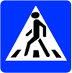


УТВЕРЖДЕНА
постановлением Администрации
Северодвинска от………….. № ……....

Схема маршрута регулярных перевозок по регулируемым тарифам
№ 17 «ул. Торцева ‒ АТС»

УТВЕРЖДЕНА
постановлением Администрации
Северодвинска от………….. № ……....

Схема маршрута регулярных перевозок по регулируемым тарифам
Приложение 22
к постановлению
Администрации Северодвинска
от ___________ № _____

№ 18 «АТС – поликлиника ЦМСЧ-58»

Поликлиника ЦМСЧ №58
Заводоуправление
ул. Портовая
площадь Егорова
Архангельское шоссе
Архангельское ш.,81

ул. Полярная
Архангельское ш.,95

ул. Арктическая
Бульвар Строителей
ул. Карла Маркса
площадь Победы

Площадь Дубинина
Приморский парк
пр. Ленина
кинотеатр Родина

ул. Ломоносова
Ивушка
Автомагазин
площадь Пашаева
Спорттовары
Горбольница
Торговый центр
ДЮЦ
магазин «Маяк»

Поликлиника №3
ул. Кирилкина
ТЦ «Юбилейный»
ТЦ «Сити»
АТС
квартал «К»
пр. Победы

Схема маршрута регулярных перевозок по регулируемым тарифам
Приложение 22
к постановлению
Администрации Северодвинска
от ___________ № _____

№ 22 «Квартал «К» – НТЦ АО «ЦС «Звездочка»
ул. Дзержинского
пр. Бутомы

магазин «Корабельный»
ул. Октябрьская
ул. Дзержинского
Спутник

Ягринское шоссе
ул. Мира
ул. Логинова
17т
40

НТЦ АО «ЦС «Звездочка»
Хлебокомбинат
АЗС
АО «ЦС «Звездочка»
ул. Мира
пр-зд Машиностроителей
ул. Макаренко

ТЭЦ-1
КСКМ
Техникум
Архангельское шоссе
Ж/д вокзал
Движение по выходным и праздничным дням

ул. Торцева
ул. Железнодорожная
магазин Книжный
ул. Ломоносова

площадь Ломоносова
Гипермаркет «Южный»
Горбольница
ул. Чехова
ул. Профсоюзная
Спорттовары
Дворец молодежи «Строитель»

Рынок
ДЮЦ
УТВЕРЖДЕНА
постановлением Администрации
Северодвинска от………….. № ……....

Поликлиника №3
ул. Кирилкина
квартал «К»
квартал «И»
АТС
ТЦ «Юбилейный»
ТЦ «Сити»
пр. Победы
пр. Победы, 90
УТВЕРЖДЕНА
постановлением Администрации
Северодвинска от………….. № ……....

Схема маршрута регулярных перевозок по регулируемым тарифам
№ 25 «Гипермаркет «Южный» – пр. Беломорский»
Заводоуправление
Ул. Юдина
Ж/д вокзал
Пр. Беломорский
Маг. «Книжный»
Ул. Ломоносова
ул. Торцева
К-тр «Родина»
«Строитель»
Ул. Профсоюзная

Архангельское шоссе

ул. Полярная
Ул. Железнодорожная

Пл. Победы

Пр. Ленина

Г-м «Южный»

Ул. Южная

УТВЕРЖДЕНА
постановлением Администрации
Северодвинска от………….. № ……....

Схема маршрута регулярных перевозок по регулируемым тарифам
Приложение 25
к постановлению
Администрации Северодвинска
от ___________ № _____
№ 26 «б-р Строителей – АО «ЦС «Звездочка»


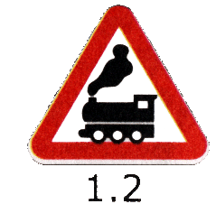

УТВЕРЖДЕНА
постановлением Администрации
Северодвинска от………….. № ……....

Схема маршрута регулярных перевозок по регулируемым тарифам
Приложение 25
к постановлению
Администрации Северодвинска
от ___________ № _____
№ 27 «Магазин «Маяк» – АО «ЦС «Звездочка»

УТВЕРЖДЕНА
постановлением Администрации
Северодвинска от………….. № ……....

Схема маршрута регулярных перевозок по регулируемым тарифам
Приложение 25
к постановлению
Администрации Северодвинска
от ___________ № _____
№ 28 «ул. Юбилейная – АО «ЦС «Звездочка»

УТВЕРЖДЕНА
постановлением Администрации
Северодвинска от………….. № ……....

Схема маршрута регулярных перевозок по регулируемым тарифам
Приложение 25
к постановлению
Администрации Северодвинска
от ___________ № _____
Приложение 25
к постановлению
Администрации Северодвинска
от ___________ № _____
№ 29 «ТЦ «Юбилейный» – АО «ЦС «Звездочка»

УТВЕРЖДЕНА
постановлением Администрации
Северодвинска от………….. № ……....

Схема маршрута регулярных перевозок по регулируемым тарифам
Приложение 25
к постановлению
Администрации Северодвинска
от ___________ № _____
Приложение 25
к постановлению
Администрации Северодвинска
от ___________ № _____
Приложение 25
к постановлению
Администрации Северодвинска
от ___________ № _____
№ 101 «пр. Труда – дер. Б.Кудьма»

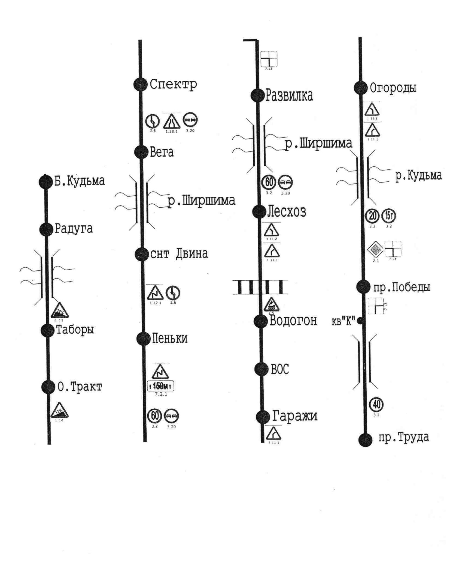

УТВЕРЖДЕНА
постановлением Администрации
Северодвинска от………….. № ……....

Схема маршрута регулярных перевозок по регулируемым тарифам
Приложение 25
к постановлению
Администрации Северодвинска
от ___________ № _____
Приложение 25
к постановлению
Администрации Северодвинска
от ___________ № _____
Приложение 25
к постановлению
Администрации Северодвинска
от ___________ № _____
№ 103 «пр. Морской – Солза»

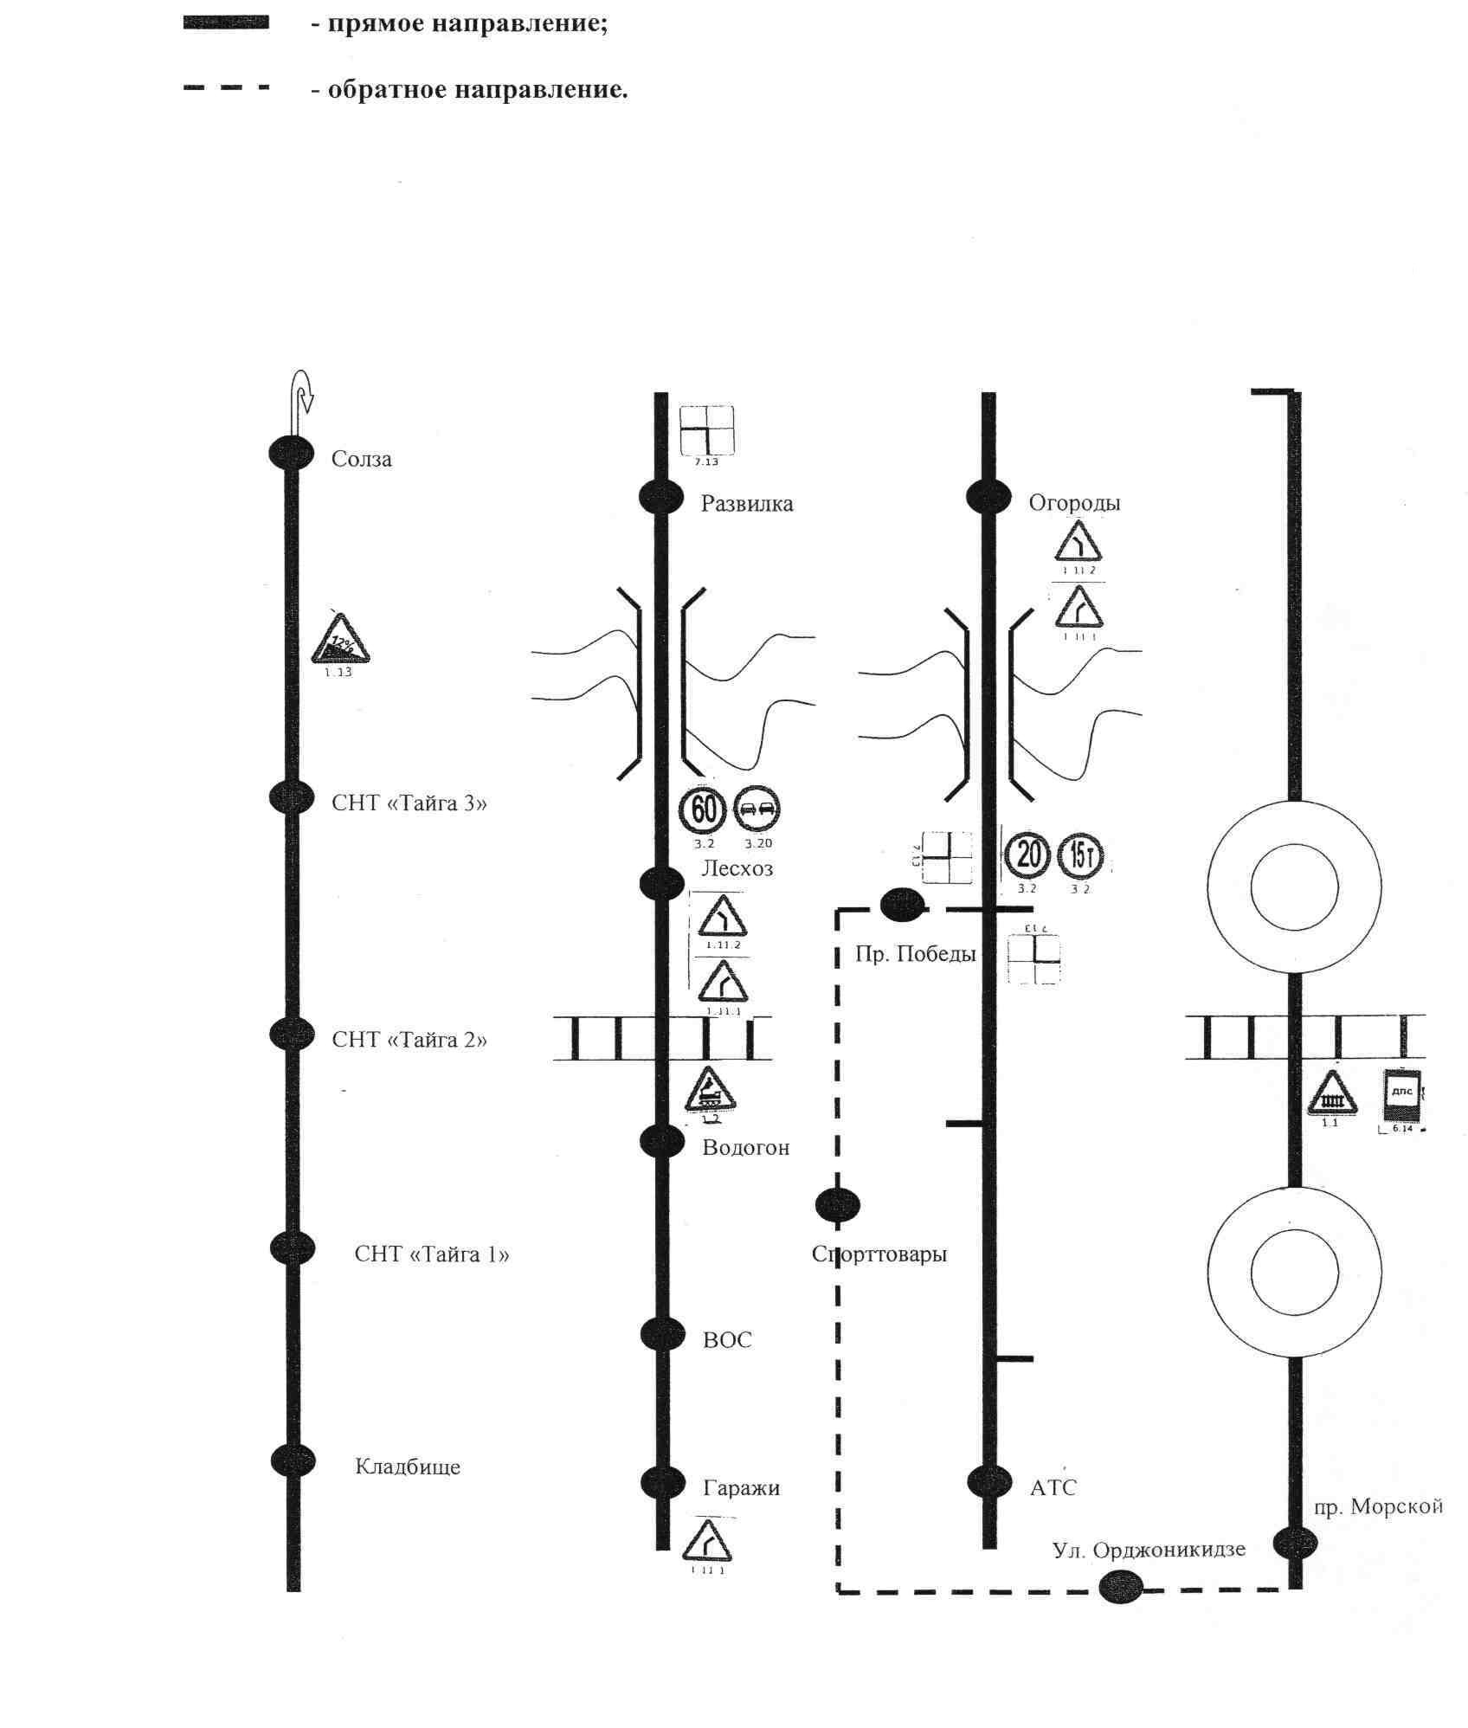

УТВЕРЖДЕНА
постановлением Администрации
Северодвинска от………….. № ……....

Схема маршрута регулярных перевозок по регулируемым тарифам
Приложение 25
к постановлению
Администрации Северодвинска
от ___________ № _____
Приложение 25
к постановлению
Администрации Северодвинска
от ___________ № _____
Приложение 25
к постановлению
Администрации Северодвинска
от ___________ № _____
№ 104 «пр. Труда – ст. Рикасиха»



